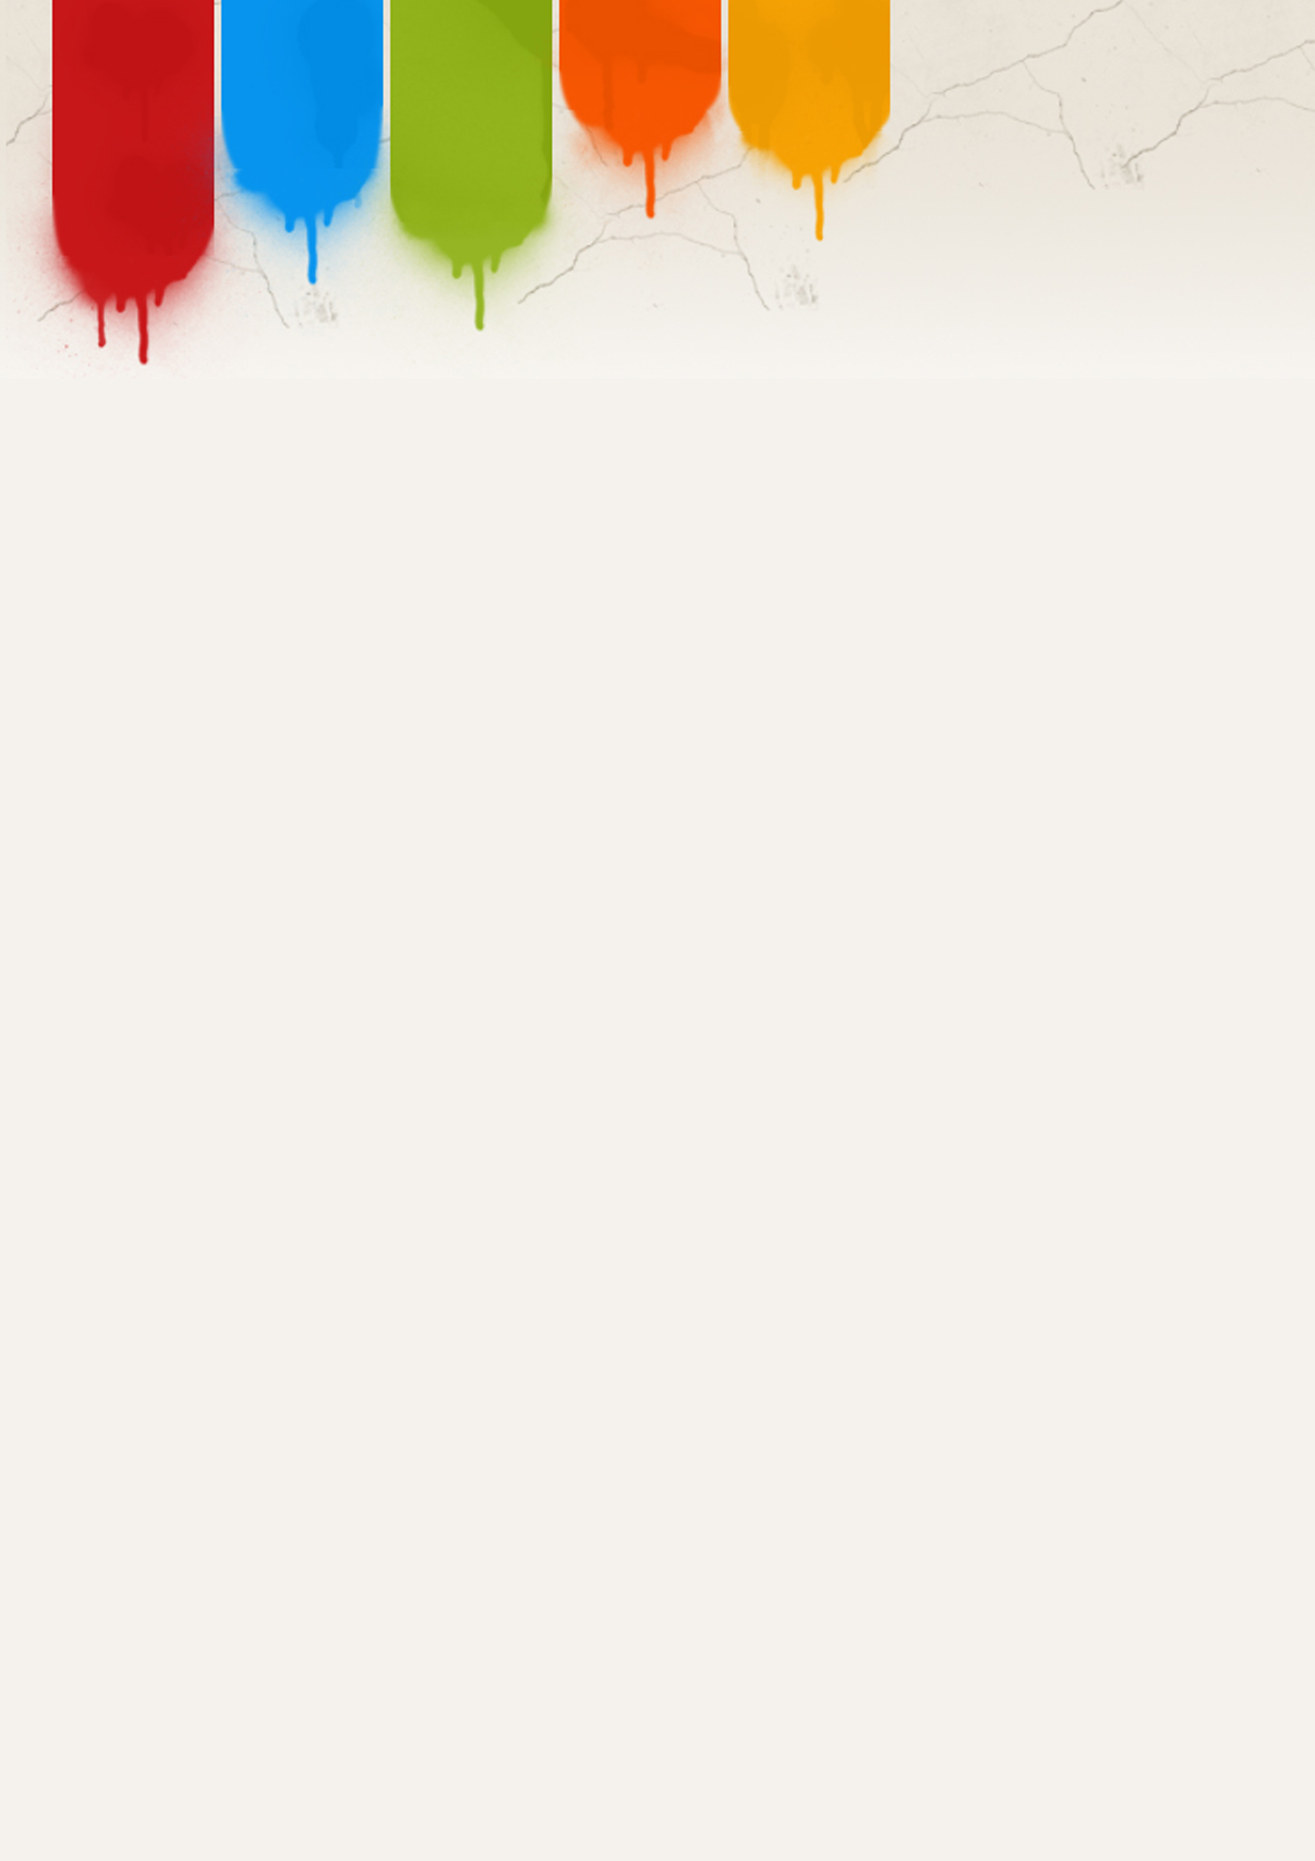


基本资料
姓名：黄海云
年 龄：22岁
电 话： 18513972927
邮箱：18513972927@163.com
籍贯：安徽省巢湖市
应聘职位：UI设计师
期望薪资：6000元/月
专业技能
能熟练掌握Photoshop、Illustrator、InDesign、等制图软件制作网页、海报设计，手机APP界面、图标LOGO设计、图形图像设计排版等。
熟练掌握IOS、Android及ipad移动端app规范
熟练掌握XMind、Axure设计交互软件制作原型图及逻辑架构框架。
熟练使用Word、Excel、PPT办公软件。。
了解HTML+CSS、JavaScript、Jquery以及Bootstrap框架等Web前端开发技术制作网页布局及页面特效。
了解3Dmax及CAD，手绘能力强。
项目经验 http://www.zcool.com.cn/u/14808844
项目一：圣诞--图标展示
项目简介：提取有关圣诞节所有的元素，设计成一套APP图标。
人数：独立完成
项目心得：此次项目让我更加熟悉了PS软件的使用，以及手机图标界面规范、色彩的搭配。
项目二：非速搜展会网
项目简介：使用到HTML+CSS写页面布局，JQUERY实现导航，下拉菜单，图片的轮播，滚动条及图片特效，提高用户体验
人数：独立完成
项目心得：从整体排版到特效与界面交互上需更加专业，多查阅相关技术手册，网络资料，吸收技术精华，记录项目中遇到的问题并及时解决，更加专注学习。
项目三：钢琴画册
项目简介：向用户展示钢琴的生产流程以及它旋律的美。
人数：独立完成
项目心得：做此项目不仅提升了Photo shop的使用技术，其次让我深知一本优质的画册不仅仅是在视觉上给人以强大的吸引力，在内容版面上也要给人留下足以以深刻的印象。
教育背景
2011.09—2015.07 安徽学院 视觉传达设计 本
工作经历
2015/08 -2016.09 北京绿缘居装饰公司 UI设计师
在设计总监的指导下绘出cad图和效果图，设计出一套地中海风格的户型图，最终完成公司承接项目。
兴趣爱好
爱好时尚及设计，业余时间爱出去捕捉一些美的风景；
关注流行资讯及各种设计类网站；
喜爱绘画
不断接受新的设计理念，研究各种设计风格。几年的工作经验看，培养了良好的审美能力和深厚的美术功底。
自我评价
具有良好的沟通能力和团队协作精神，理解力和自学能力强；
对待工作有责任心，性格随和，积极向上，抗压能力强。
熟悉印刷、制作等工艺流程，了解市场行情；
想法比较有创意，能表现在作品中。
我愿成为贵公司的一员，为企业贡献自己的力量。





年龄： 地址 :xx省xx市 邮箱 :chinaz.com 联系电话 :12345678

年龄： 地址 :xx省xx市 邮箱 :chinaz.com 联系电话 :12345678

年龄： 地址 :xx省xx市 邮箱 :chinaz.com 联系电话 :12345678

